Муниципальное бюджетное дошкольное образовательное учреждение
Детский сад №47 «Ёлочка» комбинированного вида г.Улан-Удэ
670014, г.Улан-Удэ, ул.Совхозная 69 б, тел/факс:290005, 379442;
e-mail: ds47@govrb.ru

CОГЛАСОВАНО УТВЕРЖДАЮ
Педагогическим советом Заведующий МБДОУ детский
МБДОУ детский сад№47 сад №47 «Ёлочка» г.Улан-Удэ
«Ёлочка» _____________/Орлова В.Л./
Протокол № от От « »______________2024
« » _____________2024

ПРОЕКТ (долгосрочный)
«Сюжетно - ролевые игры в первой младшей группе»

Воспитатель Гомбоева А.Б.

2024-2025

Проект: «Сюжетно - ролевые игры в первой младшей группе».
Подготовила и провела: Гомбоева А.Б.
Срок реализации: долгосрочный (сентябрь-май)
Вид проекта: долгосрочный, ролево-игровой;
Тип проекта: творческий
Участники проекта: дети, воспитатель, родители.
Актуальность проблемы: формирование интереса к сюжетно-ролевым играм – процесс длительный и сложный, но если мы хотим чтобы в наших детях сформировались представления о мире взрослых, взаимоотношения со сверстниками, развивалось мышление, чувства, воля, заниматься этим просто необходимо. Игра имеет большое значение для развития личности.
Задачи: 1. Создать предметно-игровую среду (Центр с/игры), отвечающей современным требованиям и способствующей развитию самостоятельной игровой деятельности;
- Содействовать сотрудничеству воспитателя и родителей для создания центра игры.
- Знакомить детей с трудовой деятельностью взрослых;
- Учить детей объединяться в пары, группами в совместной игре, распределять роли, выполнять игровые действия, умение взаимодействовать и ладить в совместной игре;
- Разработать перспективное планирование и проведение сюжетно - ролевых игр во второй младшей группе.

Цель: Расширить знания о стадиях развития игровой деятельности детей. Содействовать становлению игры как деятельности, обогащению развития её как самостоятельного творческого вида детской деятельности. Формировать положительные взаимоотношения между детьми (взаимопомощь, дружелюбие). Воспитывать организованность, умение выполнять правила игры, подбирать предметы и атрибуты для игры, постройки из строительного материала. Развивать активное речевое общение детей, расширять и обогащать словарный запас.
Проблема: В настоящее время замечается некоторое снижение уровня сюжетно - ролевой игры дошкольников. Сейчас родители мало уделяют своим детям время, не учат их играть, общаться между собой. Родителям легче включить телевизор детям или дать телефон: дети предоставлены себе. А ведь игра - это ведущая деятельность в дошкольном возрасте, она оказывает значительное влияние на развитие личности ребёнка.

Дети учатся полноценному общению друг, с другом, впервые познают себя единым коллективом, сплачиваются и приобретают возможность проявить себя, свои лучшие качества личности. Работая с детьми дошкольного возраста, я пришла к выводу, что сюжетно - ролевая игра играет ведущую роль в формировании положительных взаимоотношений детей и формировании положительных морально-нравственных качеств личности детей дошкольного возраста.
Работа с родителями: - Провести консультацию «Игра в жизни детей», чтобы родители получили как можно больше информации о значении игры в развитии ребёнка.
- Подготовить памятку для родителей: «В какие игры можно играть дома», «Как играть с детьми».
Предполагаемый результат: Дети с удовольствием будут принимать участие в игровой деятельности, научатся играть как индивидуально, так и в паре, самостоятельно будут создавать условия для развёртывания игры.
Методы и приёмы работы:
-Организация жизненных и игровых развивающих ситуаций, обеспечивающих детей возможность осваивать опыт нравственного поведения и доброжелательного отношения к сверстникам и близким людям.
-Общение и совместная деятельность с воспитателем - как средство установления доверия, обогащения социальных представлений и опыта взаимодействия.
- Наблюдение за действиями и отношениями взрослых в детском саду (повар, няня, медсестра, дворник, продавец, воспитатель).
- Образные игры-имитации, хороводные, подвижные, дидактические, строительные - для развития эмоциональной отзывчивости и радости общения со сверстниками.
- Чтение стихов, сказок на темы доброты, любви к родителям, заботы о животных.
- Экскурсии в медицинский кабинет, кухню.

ПЕРИОД | ВИД ДЕЯТЕЛЬНОСТИ | ПРАКТИЧЕСКИЙ ВЫХОД
СЕНТЯБРЬ | Выбор темы для самостоятельного изучения. Постановка цели и задач. | Составление перспективного плана работы
ОКТЯБРЬ | Изучение и анализ литературы, которую можно использовать по изучению выбранной темы. | Составление списка литературы и сбор необходимого материала
НОЯБРЬ | Подготовка к сюжетно-ролевой игре «Парикмахерская». Сюжетно - ролевая игра «Парикмахерская». Совместная деятельность детей воспитателя. Самостоятельная деятельность детей. Наглядная информация д*/ля родителей на тему « Как и зачем играть с детьми». | Подготовка наглядного материала для ознакомления детей с профессией парикмахера. Подготовка предметной среды для игры. Оформление наглядной информации для родителей.
ДЕКАБРЬ | Подготовка к сюжетно-ролевой игре «Магазин». Сюжетно - ролевая игра «Магазин», сюжет «В очереди за покупками». Совместная деятельность детей и воспитателя. Самостоятельная деятельность детей. | Подготовка наглядного материала для ознакомления детей с профессией продавца. Подготовка предметной среды для игры. Подготовка наглядного материала для ознакомления детей с профессией парикмахера. Подготовка предметной среды для игры. Оформление наглядной информации для родителей.
ЯНВАРЬ | Подготовка к сюжетно-ролевой игре «Семья». Проигрывание игровых ситуаций: «День рождение у куклы Кати», «Готовим обед для куклы Кати», «Укладываем кукол спать», «Собираем кукол на прогулку». Сюжетно - ролевая игра «Семья». Совместная деятельность детей и воспитателя. Самостоятельная деятельность детей. | Подготовка наглядного материала для ознакомления детей с жизнью семьи. Подготовка предметной среды для игры.
ФЕВРАЛЬ | Консультация для родителей на тему: «Сюжетно-ролевая игра как средство социализации детей в обществе» | Консультация родителей. Приложение 1
МАРТ | Подготовка к сюжетно-ролевой игре «Шофёры». Проигрывание игровых ситуаций: «Поезда в автобусе», «Поездка в поезде». Совместная деятельность детей и воспитателя. Самостоятельная деятельность детей. | Подготовка наглядного материала для ознакомления с профессией шофёра, кондуктора. Подготовка предметной среды для игры.
АПРЕЛЬ | Подготовка к сюжетно-ролевой игре «Больница». Сюжетно - ролевая игра «На приёме у врача». Экскурсия в кабинет медицинской сестры детского сада. Совместная деятельность детей и воспитателя. Самостоятельная деятельность детей. Консультация для родителей «Какие сюжетно-ролевые игры можно | Подготовка предметной среды для игры. Консультация родителей Приложение 2
МАЙ | Подведение итогов о проделанной работе. Оформление и написание творческого отчёта. | Лэпбук «Профессии» Творческий отчёт.

ОТЧЕТ ЗА НОЯБРЬ
Для проведения сюжетно – ролевых игр в группе создана предметно - развивающая среда «Парикмахерская».

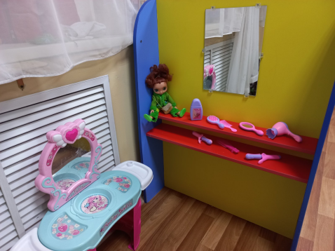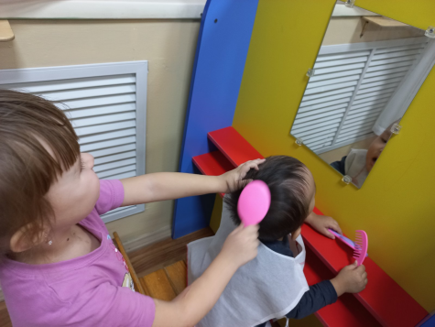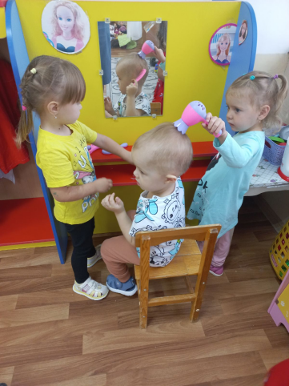

Конспект сюжетно-ролевой игры «Парикмахерская» в первой младшей группе.

Цель: расширять у детей представления о труде работников парикмахерской; формирование умения применять в игре полученные ранее знания об окружающей жизни.
Задачи: - Учить детей принимать на себя роль и выполнять соответствующие игровые действия, использовать во время игры инструменты парикмахера и называть их.
- Развивать диалогическую речь, обогащать словарный запас.
- Воспитывать чуткое, внимательное отношение друг к другу.
- Воспитывать у детей эмоционально – положительное отношение к сверстникам с учетом гендерных отличий.
- Воспитывать уважение, развивать интерес к труду парикмахера.
- Обогащать знания детей о людях профессии парикмахер.
- Закреплять знания о правилах поведения в общественных местах.
Словарь: Парикмахер, мастер, фен, фартук, пелеринка, женский салон, мужской салон.
Атрибуты: ножницы игрушечные, бигуди, заколки и зажимы, журналы со стрижками, использованные флаконы от лака, шампуня, куклы, фартук, пелеринка, зеркало, расчески, набор специальных игрушек «Детский парикмахер».

Предварительная работа: Беседа о профессии парикмахера с использованием иллюстраций. Рассматривание иллюстративного материала по теме.
Беседа с родителями. Попросить родителей сводить детей в парикмахерскую.

Ход игры:
- Ребята, я вам загадаю загадку, а вы попробуйте отгадать, во что мы будем сегодня играть.
Ножницы возьмём у мамы.
Подстригаться будем сами.
Срежем волосы с макушки,
Оголим немножко ушки.
(Парикмахер)

- Правильно, ребята, это парикмахер.
- А кто знает где работает парикмахер?
- Что делает парикмахер? (стрижёт, моет, красит волосы, причесывает, делает укладку)
- Кто приходит к парикмахеру стричься? (мужчины, женщины, девочки и мальчики)
- Что надевает мастер на плечи клиенту, когда работает? (накидку-пелеринку)
Воспитатель: - Ребята, скажите, кто из вас был в парикмахерской? С кем вы туда ходили? Что вы там видели? Чем там занимаются люди? (Ответы детей).
- А хотите мы сейчас с вами сегодня поиграем в парикмахерскую?
- Дети, скоро у нашей Кати - День рождения! И она пригласила меня на свой праздник. Да вот беда, красивую причёску я не могу сама сделать. Вы мне поможете, ребята?
Распределение ролей в сюжете.
Парикмахер - воспитанник, клиент – воспитатель. Остальные дети занимают очередь, ждут, смотрят, рассматривают предложенные брошюры с причёсками. Воспитатель здоровается и садится на стул перед зеркалом.
Воспитатель (предложения - помощники)
- Не могли бы вы сначала помыть мне голову шампунем.
- Какой у вас есть шампунь?
-А этот шампунь для кого?
- Оденьте мне, пожалуйста, пелеринку, чтоб не испачкать и не намочить мою одежду.
-А почему у вас пелеринки разного цвета?
-Пожалуйста, высушите мне волосы феном и расчешите расчёской, клиент - воспитатель проговаривает с мастером закличку-заговор от выпадения волос.
«Расти, коса, до пояса,
не вырони ни волоса,
Расти, косонька, до пят
Все волоски в ряд…»
- Сделайте мне, пожалуйста, два хвостика, и с двух сторон заколочки.
Воспитатель благодарит парикмахера, любуется причёской.
Воспитатель - Посмотрите, сколько кукол сидят в зале. Все они пришли в парикмахерскую. Все ли куклы красиво причесаны?

- Сейчас я у них спрошу, что случилось и вам расскажу. Кукла Наташа и её друг Максим с другими куклами играли в детском саду и когда они пошли на прогулку, то подул сильный ветер. Ветер сорвал с Наташиной головы бант и волосы у неё разлохматились и Максиму тоже нужна помощь .
- Да, действительно, у Наташи и Максима на голове беспорядок.
- Надо срочно что-то делать. Кто готов помочь кукле Наташе и Максиму?
Для смены играющих в роли парикмахера воспитатель добавляет мужской и маникюрный залы.
Распределение ролей:
Роль парикмахера играют дети. Воспитатель берет на себя второстепенную роль. Помогает -напоминает о шампуни для девочек и для мальчиков. Предлагает мастерам работать по очереди. Один мастер ушёл на обед, другой работает. Игра продолжается.

Отчёт за декабрь
Для проведения сюжетно – ролевой игры в группе создана предметно - развивающая среда «Магазин».

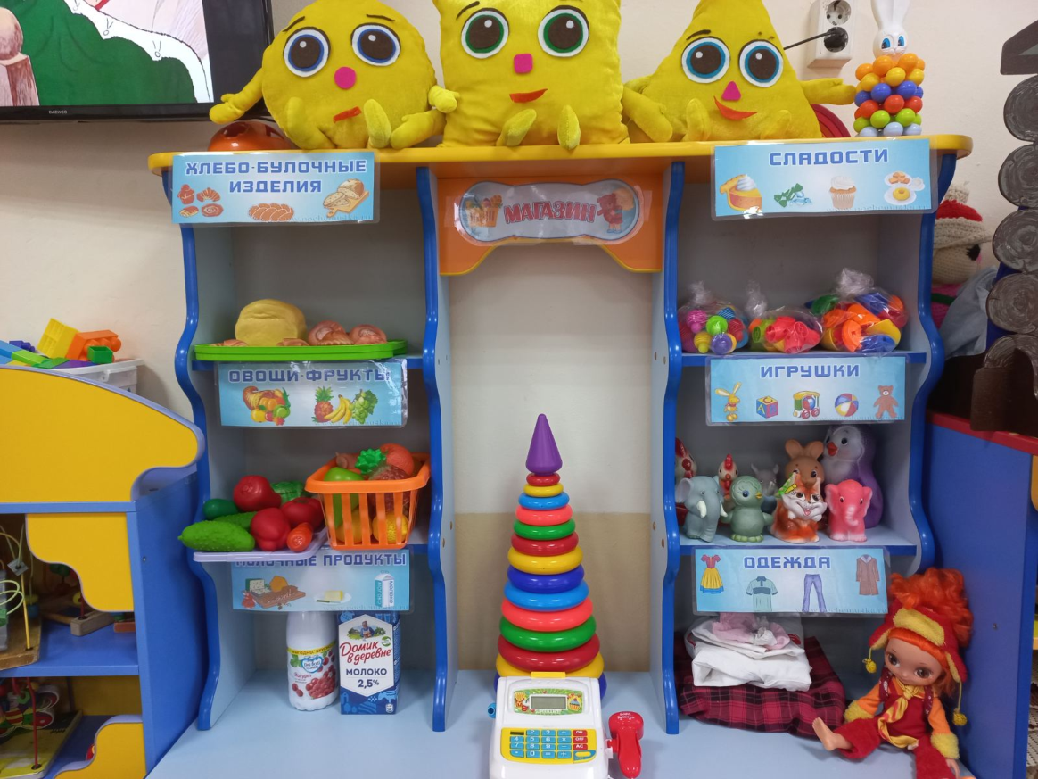

Игра -занятие «Продавец»
Цель: развивать игровые умения детей;
Учить обыгрывать взаимозависимые роли в сюжете;
Учить взаимодействовать с партнёром.
Материал и оборудование: уголок «Игра в магазин»; куклы Варя и Мишка.
Ход занятия
Воспитатель разыгрывает с детьми инсценировку, подобную сюжетно-ролевой игре. Воспитатель зовёт детей в магазин (в игровой уголок). В магазине работает кукла Варя. Она продавец. Варя продаёт хлеб. Воспитатель приглашает детей приходить за хлебом.
Первым приходит Мишка.
Сценка «Продавец Варя и покупатель Мишка»
Продавец.
Здравствуйте, покупатель.
Покупатель.
Здравствуйте.
Продавец.
Что вы будете покупать. Хлеб? А какой?
Покупатель.
Белый.
Продавец.
У нас есть булочки. Вам какую дать, с маком или с повидлом?
Покупатель.
С повидлом. А ещё со сгущёнкой.
Продавец.
Вот вам булочки: с маком, с повидлом и со сгущёнкой.
Покупатель.
Спасибо.
Продавец.
Ничего не забыли ещё купить? Может, конфет?

Покупатель.
Да, ещё конфет.
Продавец.
А вам каких конфет дать? Нам привезли шоколадные и мятные.
Покупатель.
Я хочу шоколадных.
Продавец.
Вот конфеты. До свидания.
Покупатель.
До свидания.
Примечание. На первых порах воспитатель проводит игру на глазах у детей, действуя за обоих героев (за продавца и покупателя).
Это даёт детям возможность получить образец игры, пример взаимоотношений продавца и покупателя. В дальнейшем роль продавца остаётся у взрослого, а покупателем становятся дети, их куклы, с которыми они по очереди подходят к прилавку магазина. Дети учатся импровизации, накапливают опыт общественных отношений.

